特色課程：石蚵泉湧─FUN蚵在石泉

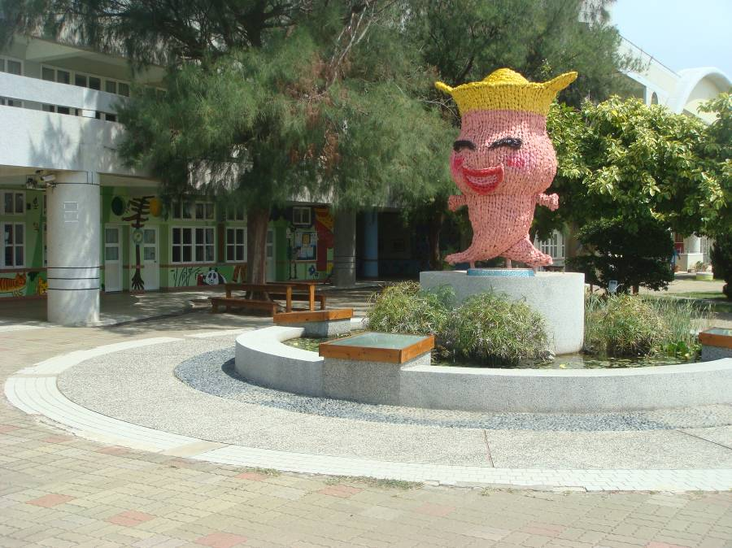

  - 發展背景說明
一、石泉國小基本檔案
成立時間：民國14年4月
創校歷史：94年
學區概況：以藍領階級為主的市郊社區。
學校規模：14班
教職員工：38人
學生人數：274人
教學經驗：平均17年
優勢：
- 教師具有相當的教學經驗，正值職場精熟的顛峰期。
- 學校規模大小適中，每班學生平均人數約20人，極適合發展全校性的校本課程。
- 校地寬廣，綠化美化，學生五育均衡發展。
劣勢：
（一）與鄰近文澳國小學區重疊，因文澳國小規模大，社團多，同時又有體育班及英語村等多重資源。
（二）位於市郊，家長多為藍領階級，汲汲於生計，想關心孩子卻是心有餘而力不足，相對的孩子也較被動，缺乏主動學習的動力。
二、尋找亮點
學校最大的困境在於每年新生報到時，縮班的壓力總是反覆考驗著教師團隊，如何在困境中尋找亮點，在一次前往菜園社區的戶外教學中，孩子童言童語道：學校也可以用蚵殼來布置啊！於是觸動了石泉教師團隊發展「蚵殼校本課程」，進而啟動了兩個面向的動能：
（一）精進教師教學能力，建立專業品牌的自信心。
（二）培養孩子主動學習，提昇自我增能的學習力。
這兩個動能，轉化了學校長期所處的劣勢，也拓展了師生教與學的新視野。
三、發現利基
菜園社區是石泉國小的學區之一，因為擁有內灣型的海岸，海水乾淨，潮差不大、鹽分較高等因素，所以極適合海洋生物生長。近十年來從事蚵仔、箱網養殖和發展海洋平台觀光活動，形成為極有特色的社區。這樣的社區，蘊藏著豐富的能量，如果透過課程的規劃，將學生寓居其中，學習將從有限性邁向無限性。菜園社區，對石泉國小來說就是利基，足於讓學校的價值再定位，實踐學校整體競爭優勢的亮點。因此以蚵為核心的多元課程，我們就決定讓它在石泉國小孵化。
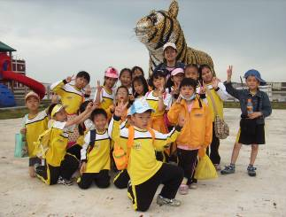 | 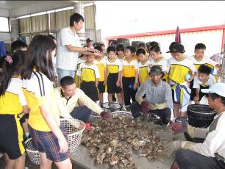 | 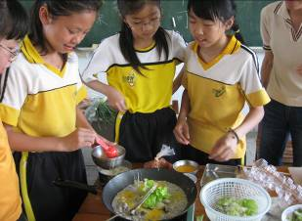 | 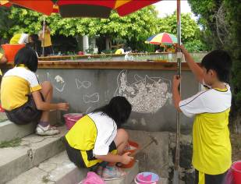
菜園社區是利基 | 蚵仔養殖是亮點 | 蚵仔課程在石泉國小孵化

  - 學校願景與特色目標
願景是學校發展的主軸，而學校為解決困境，將「蚵」為核心的多元課程融入其間，期待在領導、課程、學生與家長的參與上，都有優異的表現，透過「蚵」的對話，讓學校課程，趨於卓越，造就磁場，吸引學生就讀，邁向「藍帶學校」。
一、學校願景貫穿課程
本校願景為：
健康：身心健康快樂活潑
人文：人文關懷感恩惜福
生態：生態實踐環保永續
創新：創新思考卓越發展
因發現利基、尋找亮點，於是發展出以蚵為核心的課程發展方案，學校願景的基本精神亦融入其中，課程的內涵層面，亦內化於學校願景的實踐。
二、校園活化形塑特色
如何藉由利基、尋找亮點，發展服務學習，啟發學校的經營方向，進而邁向藍帶學校，讓學生的學習能卓越與均等的成長。這其中的過程，就要透過有效的教學與空間營造，而「校園活化」，應該是達成此一目標的最佳途徑。執行此項策略，必需活化「教學與學習心靈，學習空間、學習時間、學習評量及學習資源」。據此訂定其終極目標，臚列如次：
（一）親師觀念活化，透過本方案激勵親師觀念，創新教養與自我精進。
（二）校園空間活化，學校有特色教學資源豐富，校園中處處皆可學習。
（三）校本課程活化，以蚵為核心發展多元教學，使校本課程完整活用。
（四）服務學習活化，學生將所學落實於生活中，讓學習成為真實成長。
（五）卓越均等活化，每個學生都有自己一片天，肯定自我人人都卓越。
（六）學校經營活化，結合在地化課程分享特色，打造出優質品牌學校。
三、校長辦學理念
校長的教育理念就是經營一所「卓越」、「精緻」、「優質」的學校。藉此達成「學生展翅高飛」、「教師樂於教學」、「家長充滿信心」、「教育因愛而豐富」的信念。這裡所謂的「卓越」，是營造優質適性的環境，發展學校特色，有效整合並運用資源及提升學生學習成效。「精緻」，是一種工作態度，透過用心、細心、貼心、巧思、創意，展現學校經營特色。「優質」，是提供孩子「適性」發展，「潛能」發現，讓學生都能就其資質，盡其所能發展，把孩子的潛能性化為實在性，亦及幫助孩子知道自己、了解自己，進而把每個學生帶上來。並以創新的課程規畫、充實的軟硬體設備、優質的校園氛圍，營造親師生共學共榮的學習情境。在這樣的理念下，兼融學校願景「健康」、「人文」、「生態」、「創新」的最高指導原則下，來發展以「蚵」為核心的校本課程。

  - 特色發展的策略與作法
團隊運作的歷程
一、教學經驗是利器
本校教師平均年齡約為40歲，教學年資均達15年以上。這個時候，不論身心都正值職場經驗成熟顛峰期，有足夠的能力、豐沛的經驗來發展課程。因此以蚵為核心的課程，就等待著持有教學經驗是利器的老師們來開發。
二、建立共識為首要
為了避免在課程時產生團隊抗拒，和發展過程中團體迷思的現象，因此必需一而再、再而三的進行溝通協調。因為凝聚共識是重要的，如此課程才能走下去，進而提昇團隊能量、互助互信、成為具凝聚力與向心力的團隊。共同發揮創意解決問題，並勇於面對挑戰。
三、團隊分工與信念
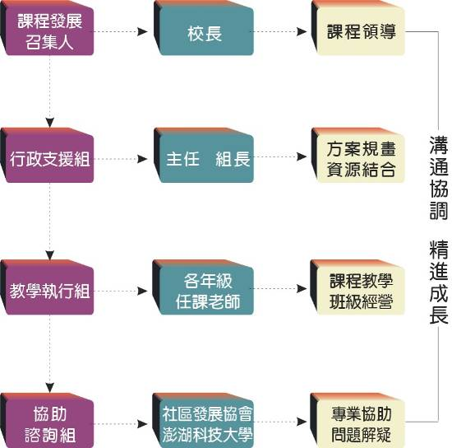

肆、課程發展的歷程
一、課程發展進程
課程發展需要創意，創意需要一段長時間的蘊釀與發展，所以＜創造力（Creativity）＞一書作者Mihaly Csiksentmihaly就把創作的歷程分為五個階段：第一階段是準備。第二階段是孵化。第三階段是見解。第四階段是評估。第五階段是精緻化。好的課程、教材都是逐步發展出來的，因此我們這個課程的發展模式也是經由這樣的創意逐步發想、逐步改進而來的。

二、課程發展架構
本課程發展，歷經準備期的課程蘊釀、孵化期的課程精進、見解與評估期的課程深化，最後推進至精緻期的課程活化，整個課程的發展架構如圖示：

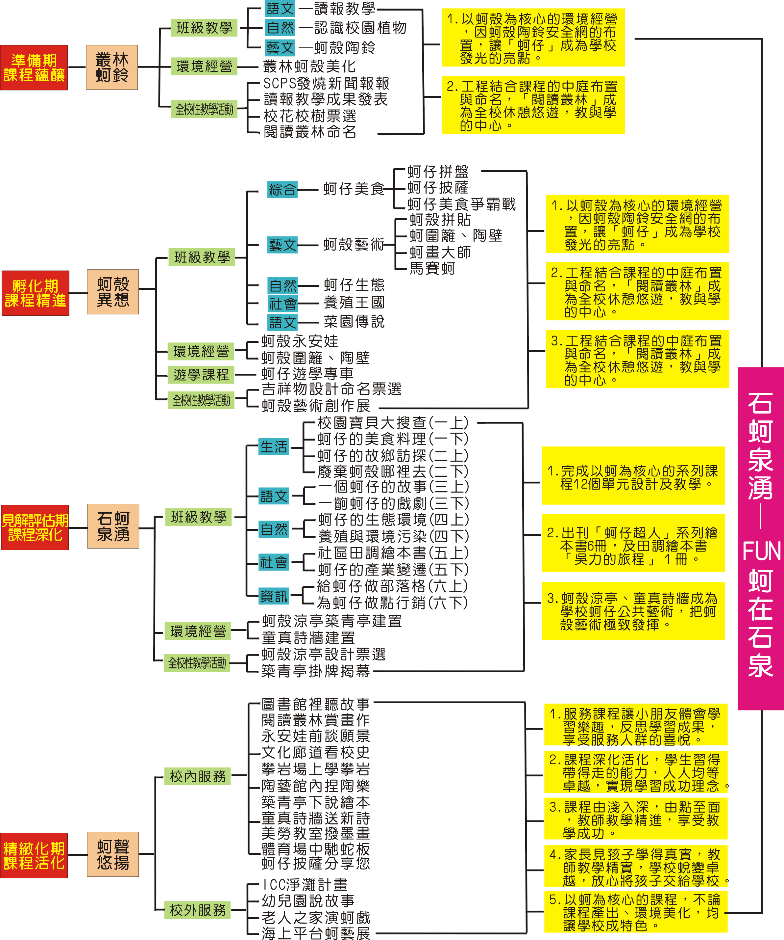

三、課程發展的實踐
（一）叢林蚵鈴 準備期（2008/08-2009/07）
叢林蚵鈴的課程發軔於學校閒置空間的改造。改造的目標在於實現一所優質成功的樂讀園，雖然蚵不是本期課程發展重點，但經由讀報教學的推動，啟動了教師自我發展課程的鎖鑰，讓老師們認識到自己也能發展出課程。
本期課程發展的重點，是以讀報教學導入情境布置。三年級的小朋友透過陶藝課程，集體創作了蚵殼陶鈴，並將蚵殼陶鈴佈置在安全網上，形成學校第一個以蚵殼為主體的公共藝術，並對這個閒置空間辦理命名活動，莊雅淳小朋友所命名的閱讀叢林雀屏中選。閱讀叢林成為本校第一個經由全體師生參與產出的建築空間。在這裡我們上課、閱讀、表演、討論、休閒、辦展覽；學習的空間由教室擴充到室外，開拓了學習的視野。
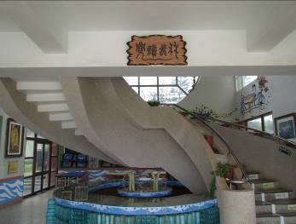 | 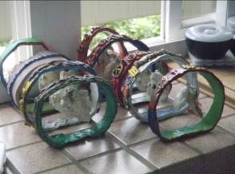 | 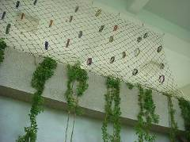 | 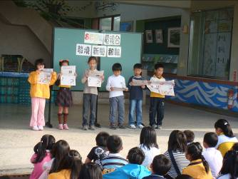
莊雅淳同學命名  的閱讀叢林 | 蚵殼做的陶鈴 | 蚵殼陶鈴 | SCPS發燒新聞報報

（二）蚵殼異想 孵化期（2009/08-2010/07）
本期將課程觸角擴充至社區（利基），以社區為中心，發展出以「蚵仔」（亮點）為核心的五大主題課程：菜園的傳說、養殖的王國、蚵仔的祕密、蚵仔的美食、蚵殼的藝術。其中工程結合課程發展出了學校吉祥物—永安娃、願景池、蚵殼圍籬、蚵殼陶壁等公共藝術。廢棄蚵殼的運用，化腐朽為神奇，讓學校成為特色，展現獨特品牌。
1.課程教學教學實施
（1）班級教學：A.教學簡述
領域 | 單元名稱 | 年級 | 節數 | 教學重點 | 評量方式
語文  社會 | 菜園傳說 | 1-6年級 | 各4節 | 1.認識菜園的地理位置、地名由來、歷史人文、產業活動  2.培養人親土親、愛家愛鄉的情操 | 1.實地參觀  2.口頭發表  3.實作評量
社會 | 養殖王國 | 1-6年級 | 各4節 | 1.認識菜園里養殖業的內容與特色  2.了解菜園里養殖業的未來發展性  3.對社區產生歸屬感及認同感 | 1.實地參觀  2.口頭發表  3.實作評量
自然 | 蚵仔生態 | 1-6年級 | 各4節 | 1.認識牡蠣的相關基本知識  2.了解牡蠣的養殖方式  3.建立尊重自然、重視海洋生命的觀念 | 1.實地參觀  2.口頭發表  3.實作評量
藝文 | 蚵殼藝術 | 1-6年級 | 各4節 | 1.發現蚵殼附加價值，利用蚵殼創作  2.低年級：蚵殼拼貼  3.中年級：蚵畫大師  4.五年級：蚵殼陶壁  5.六年級：馬賽蚵、蚵殼圍籬 | 實作評量
綜合 | 蚵仔美食 | 1-6年級 | 各4節 | 1.了解蚵仔的營養價值  2.能用蚵仔設計出各種美食  3.低年級：蚵仔美食大拼盤  4.中年級：蚵仔披薩  5.高年級：蚵仔美食爭霸戰 | 實作評量
（1）班級教學：B.學習剪影
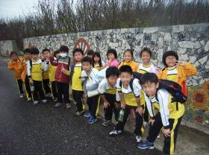 | 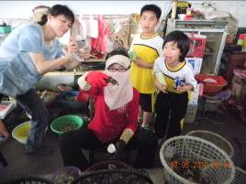 | 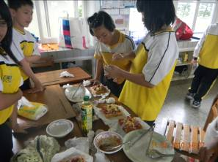 | 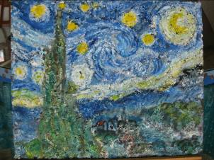
拜訪蚵仔的故鄉 | 探索蚵仔的秘密 | 蚵仔美食  -蚵仔披隡 | 蚵殼藝術  —梵谷星夜仿作
（2）全校性教學活動：A.教學活動簡述（參與對象為：全校親師生）
活動理念說明 | 1.課程活動化，强調的是怎樣把課程活動化，用活動去活化課程；活動課程化，强調的是怎樣把活動課程化，用課程去管理活動。二者相輔相成，學習更深入、更活化。  2.全校性的活動課程極易引起共鳴，形成集體意識，是凝聚全校共識的最佳途徑之一。  3.透過全校性的活動，辦理吉祥物設計命名票選、蚵殼藝術創作展、蚵殼圍籬創作，增加團體向心力，提高學校能見度。
方案一 | 吉祥物設計命名票選 | 方案二 | 蚵殼藝術創作展
方案目標 | 活動內容概述 | 方案目標 | 活動內容概述
透過吉祥物設計命名活動，  激發全體共識 | 1.吉祥物意義、設計要領教學  2.吉祥物設計命名（全校學生）  3.初選前十名作品展示宣導  4.票選活動，學生負責票選工作  5.設計吉祥物LOGO | 藉由到文化局的展出，提昇自我成就感 | 1.展出作品共100件  2展出作品有蚵藝創作50件  3.平面設計、兒童畫、水墨共50件  4.參觀人數達500人以上  5.有幼兒園學生、中小學、一般民眾
（2）全校性教學活動：B.學習剪影
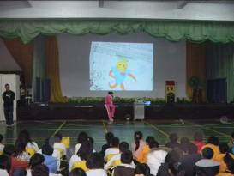 | 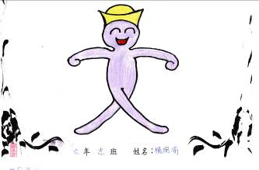 |  | 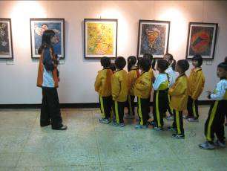
吉祥物初選作品說明會 | 獲選吉祥物  永安娃原型 | 吉祥物LOGO | 蚵殼藝術創作展
（3）環境經營
活動理念說明 | 以蚵殼藝術，營造學校環境，讓廢棄蚵殼發揮二次附加價值，兼顧環保與美學，不但活化學習空間、更形成學校亮點。
方案一 | 蚵殼永安娃 | 方案二 | 蚵殼圍籬、蚵殼陶壁
方案  目標 | 活動內容概述 | 方案  目標 | 活動內容概述
營造學校亮點凝聚師生共識 | 祝福大家平安健康的永安娃，用裝置藝術的理念，以鋼筋綑紮，表面再縛上蚵殻，安置於願景池上，成為學校的地標 | 營造環境美學形塑學校公共藝術 | 1.學生於圍籬上用蚵殼拼貼各種魚類  2.將學生於美勞課做好的蚵殼陶壁，黏貼校園，成為學校公共藝術
3.環境經營剪影
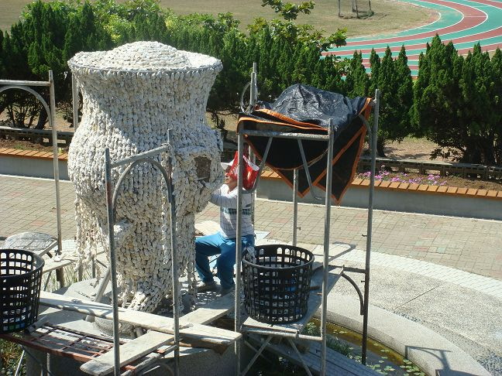 | 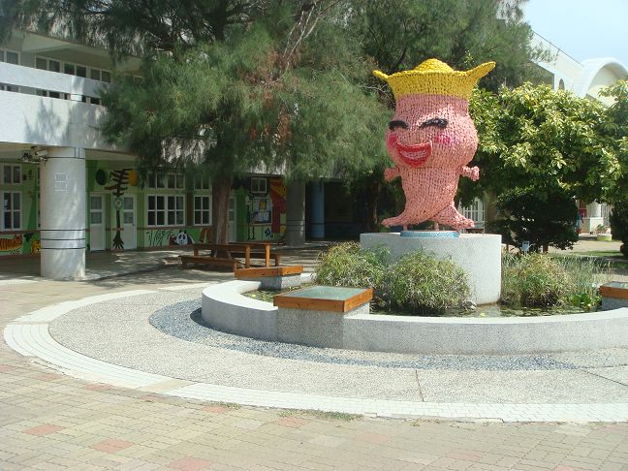 | 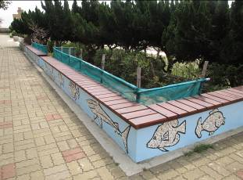 | 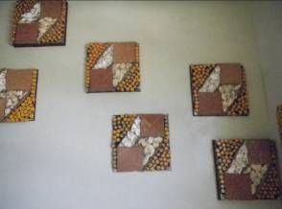
蚵雕吉祥物  永安娃 | 學校地標永安娃 | 蚵殼圍籬  既實用又美觀 | 梯間的蚵殼陶壁
（4）遊學活動
活動理念說明 | 遊學是一種體驗學習。將學校學習成果轉化為遊學資源，學校成為產能，不僅分享且提昇自我價值。
方案一 | 蚵仔遊學列車
方案目標 |  |  | 活動內容概述
1.透過遊學分享學校特色  2.校際聯誼開拓人際關係 |  |  | 1.參觀學校蚵殼藝術、蚵藝創作  2.參觀蚵仔故鄉、品嚐蚵仔美食（98學年度本縣文光國小32位同學來本校遊學、99學年度台北文化國小師生35位來遊學、100學年度本縣多所學校60多人來遊學、101學年度台北市南湖國小師生50多人來遊學）
學習成果/剪影
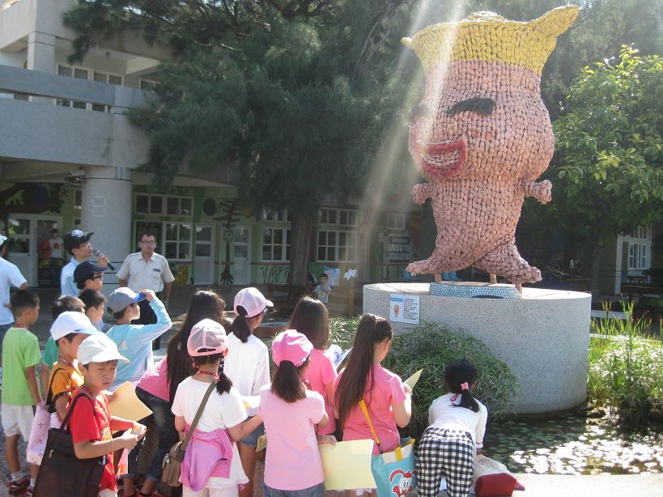 |  | 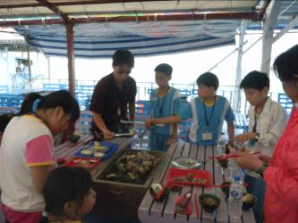 |  | 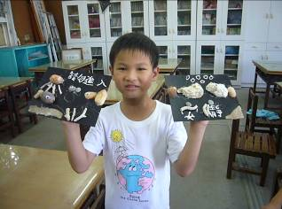
認識學校蚵殼裝置藝術 |  | 享受蚵仔美食 |  | 用蚵殼創作
（三）石蚵泉湧 見解與評估期（2010/08-2011/07）
本期針對孵化期，做出了見解與評估，融入生活、語文、自然、社會、資訊等領域的以「蚵仔」為核心的活化課程。同時工程與課程結合又產出了蚵殼涼亭—築青亭，並辦理一系列活化活動。
1.課程教學實施
（1）班級教學：A.教學簡述
領域 | 單元名稱 | 年級 | 節數 | 教學重點 | 評量方式
生活 | 校園寶貝大搜查 | 一上 | 3節 | 1.能認出校園蚵殼作品、位置。  2.能描述作品的外型、特徵和提出看法。 | 口頭發表
生活 | 蚵仔的美食料理 | 一下 | 3節 | 1.說出蚵所含的營養、對身體的好處。  2.能設計製作出蚵披薩作品並介紹。 | 口頭發表  實作評量
生活 | 拜訪蚵仔的故鄉 | 二上 | 6節 | 1.會指出菜園與鄰近社區之位置。  2.說出菜園社區的各項產業、景點。 | 口頭發表  學習單
生活 | 廢棄蚵殼哪裡去 | 二下 | 2節 | 1能說出廢棄蚵殼的去處。  2.說出蚵殼可再利用及對環境的影響。 | 口頭發表  學習單
語文 | 一個蚵仔的故事 | 三上 | 4節 | 1.能寫出多個語詞構成的小故事。  2.能寫出一篇蚵仔超人的故事。  3.能說出他組創作故事的優點。 | 口頭發表  實作評量
語文 | 一齣蚵仔的戲劇 | 三下 | 7節 | 1.能將『蚵仔超人』故事改編成劇本。  2.製作道具並能扮演故事中的角色。  3.能欣賞並選出「最佳演出獎」  4.到老人之家演出，做服務學習 | 實作評量  戲劇表演
自然與生活科技 | 蚵仔的生態環境 | 四上 | 2節 | 1.說出石蚵適應潮間環境的策略。  2.養殖牡蠣的方式及優、缺點。  3.說出石蚵與養殖牡蠣的差異 | 實作評量  口頭發表
自然與生活科技 | 養殖與環境污染 | 四下 | 2節 | 1.說出水被污染與食物鏈的關係。  2.解釋有害物質會透過食物鏈累積。  3.舉出水污染及減少水（海洋）污染的方法。 | 實作評量  口頭發表
社會 | 蚵的產業變遷 | 五上 | 3節 | 1.了解家鄉產業發展與變遷。  2.認識蚵及箱網魚類養殖的基本知識。  3.探討菜園社區養殖優勢與永續發展。 | 實作評量  口頭發表
社會  語文  藝文 | 社區田調繪本書 | 五下 | 12節 | 1.統整已學過調查過蚵的各項學習。  2.編寫一個蚵仔生長的紀錄。  3.加上圖畫做成繪本書並出刊 | 實作評量  口頭發表  繪本書
資訊 | 給蚵仔做部落格 | 六上 | 3節 | - 認識Google blog。  - 會使用Google blog。  - 建立一個蚵的Google blog。 | 建立線上blog
資訊 | 給蚵仔做點行銷 | 六下 | 3節 | 1.認識臉書。  2.建立臉書粉絲團。  3.上線討論和分享。 | 線上討論
（1）班級教學：B.學習剪影
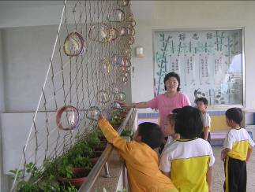 | 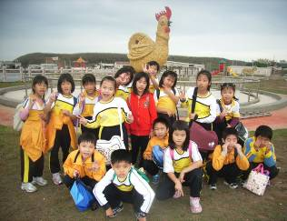 | 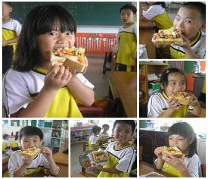 | 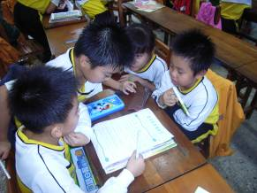
尋找校園的寶貝  -蚵殼作品 | 拜訪蚵仔的故鄉 | 自己做的  蚵仔披薩 | 討論廢棄蚵殼  哪裡去
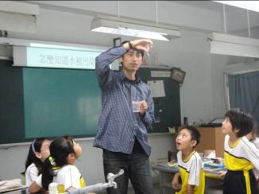 | 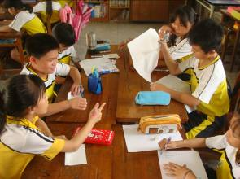 | 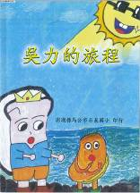 | 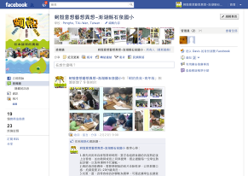
蚵仔生態  -水質檢驗 | 蚵仔超人劇本  編寫討論 | 創作社區田野  調查繪本書 | 為蚵仔按個讚
（2）全校活動課程：A.教學活動簡述（參與對象為：全校親師生）
活動理念說明 | 築青亭是學校另一件工程結合課程的建築，從設計命名到新詩、寫生等創作，讓學生對築青亭的感情加温，到掛牌活動掀起高潮。在學生心中築青亭不再是冰冷的建築，不再獨立於教學之外。
方案一 | 築青亭設計命名票選活動 | 方案二 | 築青亭掛牌揭幕活動
方案目標 | 活動內容概述 | 方案目標 | 活動內容概述
經由命名更愛學校 | 1.介紹涼亭的形狀、材質、功用。  2.了解命名的意義。  3.設計涼亭外形為涼亭取名字。 | 經由揭幕讓課程深化 | 1.命名同學為涼亭題字。  2.辦理築青亭新詩、寫生教學及競賽。  3.邀請來賓命名學生及家長來揭幕。
方案三 | 築青亭新詩創作比賽 | 方案四 | 築青亭寫生比賽
方案目標 | 活動內容概述 | 方案目標 | 活動內容概述
經由寫作  更愛築青亭 | 1.各班於作文課中創作新詩。  2.每班推薦三名，參加年段比賽。  3.得獎作品展示詩牆。  4.各年段第一名在掛牌中朗誦。 | 透過寫生  讓築青亭更鮮活 | 1.各班於美勞課中以築青亭來寫生。  2.每班推薦三名，參加年段比賽。  3.得獎作品於掛牌當天展示詩牆。
（2）全校活動課程：B.學習剪影
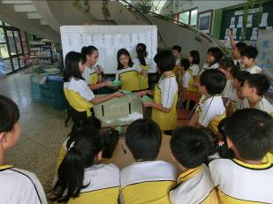 | 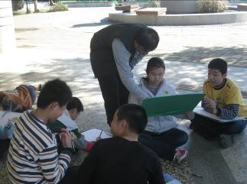 | 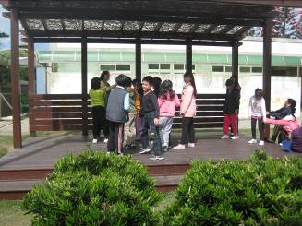 | 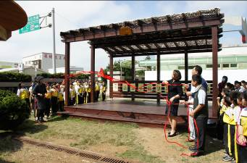
築青亭命名開票 | 築青亭寫生教學 | 築青亭下找  靈感寫詩 | 築青亭掛牌揭幕
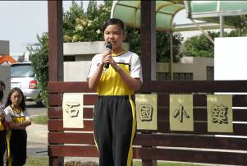 | 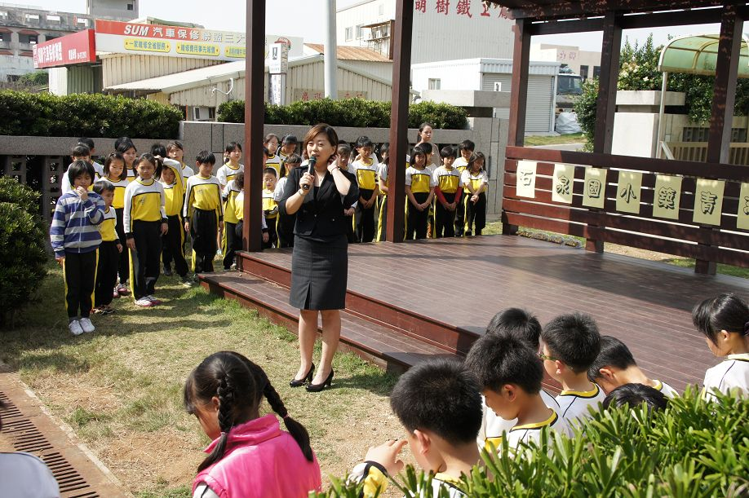 | 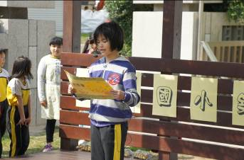 | 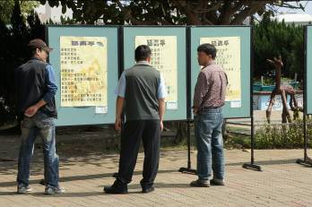
命名者黃韻凌  致詞 | 教育處鄭處長勉勵得獎同學 | 昱秀朗讀  自己的作品 | 築青亭新詩創作展
（3）環境經營
活動理念說明 | 築青亭是學校另一蚵殼藝術建築，命名的黃韻凌同學說；築青亭是取多啦A夢裡竹蜻蜓的諧音，希望每個石泉國小的小朋友，都能乘著竹蜻蜓飛向夢想的遠方，我們希望築青亭帶給小朋友的，正如黃韻凌小朋友所言。
方案一 | 我愛築青亭 | 方案二 | 童真詩牆
方案目標 | 活動內容概述 | 方案目標 | 活動內容概述
乘著築青亭，飛向夢想的遠方 | 在築青亭下小朋友可以閱讀、嘻戲、休憩……，快樂學習，豐富自己 | 自己畫畫  自己寫詩 | 1.學生於詩牆上用蚵殼佈置  2.再將築青亭新詩創作比賽得獎作品書寫於上
（3）環境經營剪影
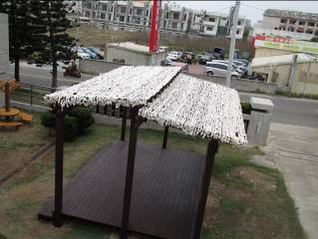 | 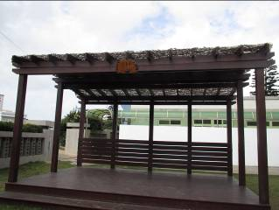 | 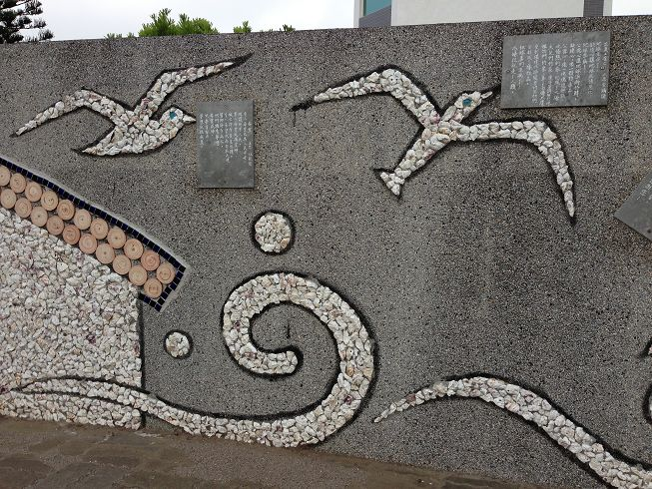 | 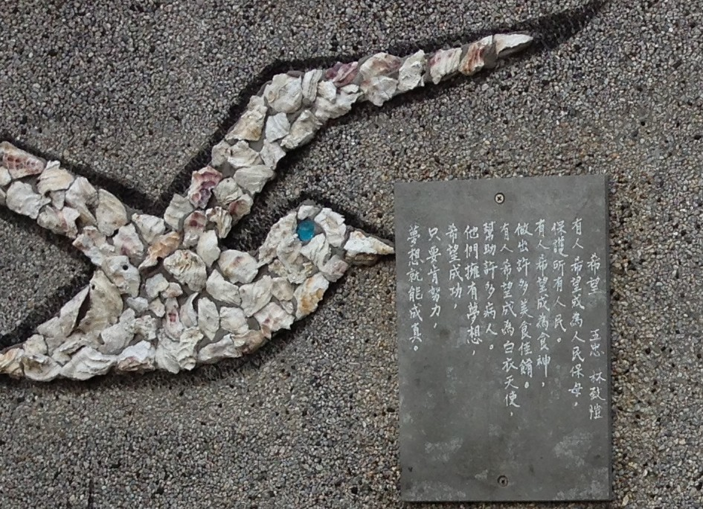
蚵殼做的築青亭 | 陽光透過殼縫灑下 | 得獎作品布置於蚵殼詩牆
（四）蚵聲悠揚 精緻化期（2011/08～）
本課程發展到此已成型，但好的課程，必需讓孩子具有產能，開啟他們的優勢智慧，發揮服務學習的理念，走入人群。因此本期目標在於教導學生運用課程所學的知識，來培養他們服務、回饋、反思的能力，並藉著服務學習的理念，來行銷學校。所以透過「大手牽小手—石泉國小探索之旅」幼小銜接課程，讓小朋友從校內服務學習做起，為幼兒的家長服務，替學校行銷。在校外服務學習方面，則將他們在本課程中所學的，到幼兒園為幼兒說繪本、到老人之家演蚵仔超人的故事，到海邊執行ICC（International Coastal Cleanup）淨灘計畫，也到觀光地點—菜園海上平台展示蚵殼作品，為學校也為澎湖做外部行銷。
除此之外，以既有課程為基礎，本校教師團隊亦持續運用週三進修時間，以群組方式討論修正「蚵仔」課程，期望在融入領域課程時，既不影響正式課程的實施，又能彰顯校本特色課程，選取孩子有興趣且教師能賡績執行的部分加以濃縮調整。
1.課程教學教學實施
（1）校內服務導覽：A.學習剪影
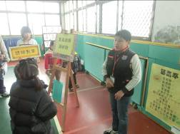 | 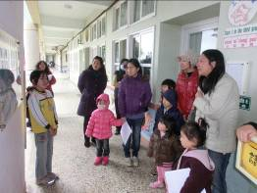 | 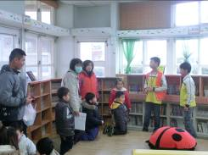 | 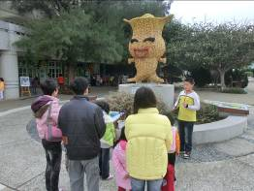
導覽新詩創作 | 介紹學校精神文化 | 為圖書室做導覽 | 解說永安娃、學校願景
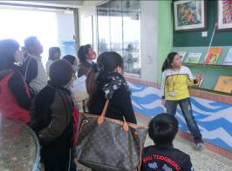 | 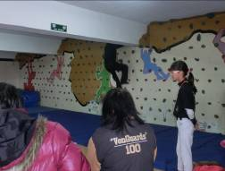 | 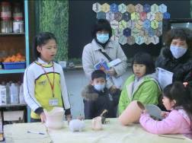 | 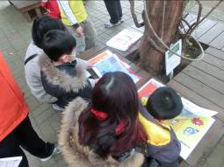
介紹自己的個展 | 解說正確攀岩方式 | 介紹陶藝教室 | 聽著說繪本的來賓
（1）校外服務導覽：B.學習剪影
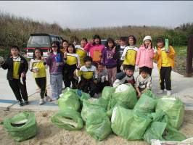 | 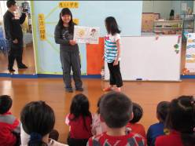 | 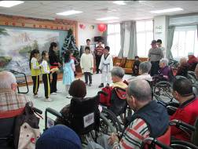 | 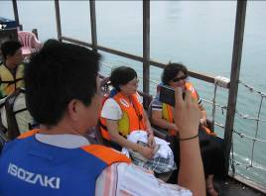
進行ICC淨灘活動 | 幼兒園裡說繪本 | 演蚵戲娛悅老人家 | 蚵藝在海上平台展出

2.課程修正規劃
領域 | 單元名稱 | 年級 | 節數 | 教學重點 | 評量方式
生活 | 寶貝校園大搜查 | 一 | 3節 | 1.能認出校園蚵殼作品、位置。  2.能描述作品外型、特徵並提出看法。 | 口頭發表
藝文 | 蚵殼風鈴飆創意 | 二 | 4節 | 1.能欣賞蚵殼藝術創作。  2.能運用不同媒材配合蚵殼創作。 | 實作評量
綜合  語文 | 蚵仔食譜的奇想 | 三 | 8節 | 1.能說出蚵所含的營養及對身體的好處。  2.能搭配不同食材與創意設計蚵仔食譜，進而料理品嚐。  3.能記錄料理品嚐過程，進行語文發想創作。 | 口頭發表  實作評量
語文  社會  藝文 | 蚵仔故事大作家 | 四 | 12節 | 1.能說出菜園社區蚵仔產業概況及相關景點。  2.能透過小組創作蚵仔的故事。  3.能藉由動態或靜態發表創作故事。 | 實地參觀口頭發表  實作評量
自然與生活科技  社會 | 蚵身世追蹤探索 | 五 | 15節 | 1.能說出石蚵適應潮間帶環境的策略。  2.能說出牡蠣養殖的方式及優、缺點。  3.能說出石蚵與養殖牡蠣的差異。  4.探討菜園社蚵養殖優勢與未來。 | 口頭發表  實作評量
資訊  語文  自然  社會  藝文 | 蚵系列專題研究 | 六 | 20節 | 1.統整已學過調查過蚵的各項學習資料，並運用電腦加以分類。  2.能使用文書、繪圖及簡報軟體，彙整並產出蚵學習資料。  3.能利用各式媒材進行小書創作。  4.將蚵的學習紀錄，連結數位資訊出版成專題研究報告。 | 口頭發表  實作評量

  - 特色績效
一、媒體青睞
（一）2008.10.24國語日報：以讀報為校本課程，親師生樂學。
（二）2011.03.12聯合報：石泉學童懂蚵，創作二米蚵雕。
（三）2011.11.01國語日報：作文變成書，學生自辦發表會。
（四）2012.03.07聯合報：蚵殼蓋涼亭，石泉國小妙創意。
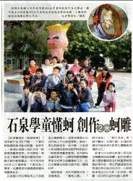
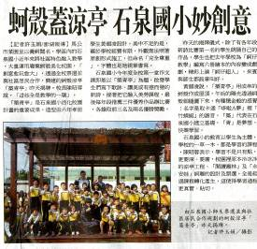
聯合報的報導

二、獲獎紀錄
（一）經由課程的研發，教師在教材的設計有長足的進步：
1.2000年度參加生活科在地化課程教學活動設計徵選--蚵殼異想藝想意想--優勝
2.2011年度參加生活科在地化課程教學活動設計徵選—蚵話生活蚵化愛--第二名
3.2011年度參加數學科單元活動設計徵選優等
（二）本課程參加教育部活化校園徵選，連續三年獲選：
1. 2009年度打造優質的石泉樂讀園榮獲甲等
2. 2010年度蚵殼異想藝想意想榮獲優等
3. 2011年度石蚵泉湧--邁向100分的學校榮獲優等
（三）全校和衷共濟，發揮組織效能：
1.榮獲澎湖縣2010年度校務評鑑績優學校
2.榮獲教育部2011年度品德績優學校
3.榮獲教育部2012年度教學卓越獎銀質獎
4.榮獲澎湖縣2012年度全縣語文競賽國小組第六名
5.榮獲澎湖縣2013年度全縣語文競賽國小組第一名
6.榮獲澎湖縣2018年度全縣語文競賽國小組第二名
7.榮獲澎湖縣2019年度全縣語文競賽國小組第一名
三、學校始終能維持兩班以上的學生，讓學校品質持續向上提昇、發展。
97學年度33位，98學年度36位，99學年度42位，100學年度34位，101學年度31位，102學年度35位，103學年度，104學年度45位，105學年度40位，106學年度35位，107學年度61位，108學年度58位。

  - 反思與未來展望
課程發展的檢討
我們的課程經歷了叢林蚵鈴準備期（2008/08-2009/07）、蚵殼異想孵化期（2009/08-2010/07）、石蚵泉湧的見解與評估期（2010/08-2011/07）、蚵聲悠揚精緻化期（2011/08～），課程從無到有，從粗糙到深化、活化、精緻化，印證了課程的發展是漸進的理論。回首前塵，對整個課程的發展，從課程層面、學生學習、教師教學、環境經營、家長看法，做了綜合的深層檢討。
一、叢林蚵鈴準備期（2008/08-2009/07）的課程發展檢討
（一）課程發展：雖未發展出完整的課程架構，但配合家長參觀教學日，各年級完成的讀報教學簡案，為往後課程發展奠定基礎。
（二）教師教學：教師從未做過課程發展，初次嚐試雖有迷惘，也有怨言，但還是發揮團隊精神，完成讀報教學的課程教學。
（三）學生學習：對於讀報教學的動靜態學習，經由產出作品，發現學生是很投入，尤其是動態學習，更激發學生潛在的表演慾。
（四）環境經營：以工程結合課程理念，從閱讀叢林命名，蚵鈴安全網，讓環境課程化，蘊育學生對學校環境的關心與情感的投入。以蚵為核心的課程發展，就在此階段悄悄萌芽，開啟學校特色發展的契機。
（五）家長看法：讀報教學全面發展，有助孩子閱讀力的提昇；閱讀叢林讓孩子命名，感覺還不錯。
二、蚵殼異想孵化期（2009/08-2010/07）的課程發展檢討
（一）課程發展，分「菜園傳說、養殖王國、蚵仔生態、蚵殼藝術、蚵仔美食」五個單元，從一年級到六年級全部實施。雖然教師在教學時，會依學生的程度設計不同的內容，但在同步實施的情況下，由於各年段的溝通協調時間不足，缺乏深入的討論，所以造成課程在縱的連貫上、無法呈螺旋狀發展。
（二）教師教學：第一本的教師自編教材「蚵殼異想藝想意想」編寫完成。雖然課程的編寫仍有缺失，如單元活動設計，在行為目標的敘寫上，不夠細緻，但卻激發出教師在教材開發上的自信，提昇自己專業的尊榮感。
（三）學生學習：透過體驗學習、實境參觀，實踐教室在天地之間、課程在生活當中的場域學習理念。將教室擴展到社區，對自己家鄉更了解、更認同，肯定家鄉之美。
（四）環境經營：永安娃的設計票選、裝置，成功的吸引師生、家長、社會大眾的目光，學校特色發展成為亮點。蚵殼藝術，蘊育出校園温馨的氛圍、美麗的景點。永續發展的理念，化腐朽為神奇，讓校園呈現新風貌。
（五）家長看法：結合社區在地文化，共同築夢，深耕蚵仔教學、辦理遊學活動，形成學校特色、發展出創意校園品牌識別系統，創新學校特色風格。
三、石蚵泉湧的見解與評估期（2010/08-2011/07）的課程發展檢討
（一）課程發展：
1.完成以蚵為核心的課程，融入語文、生活、社會、自然、資訊、藝文領域，讓課程呈幅射發展，擴大學習層面。
2.三年級語文結合藝文發展出來的課程，是課程加深、加廣、課程統整發展最好的例子。從藝文課，全班設計蚵仔超人，語文課用蚵仔超人等指定詞編寫故事，再進行繪本書創作、劇本改寫、道具製作、戲劇演出，將蚵仔的教學深化、活化，學生也學得深刻、有成就感。
（二）教師教學：
1.課程本身是透過反思與行動交互作用的歷程，教師經前階段的課程發展與教學後，經由不斷的反思、再行動；不斷的剖析見解、再評估，所以才能完成有效的課程教學。
2教師教學的過程，發展得更具教學效能。由於每個單元活動設計，是經過充份的討論後再實施教學，同仁之間藉此砌磋琢磨、專業精進；溝通協調、情感加温，讓學校成為有效能的學習型組織。
（三）學生學習：
1.以蚵為核心的課程，引發學生的興趣，激發自學力。學生透過社區田野學習之後，創作出石泉國小第一本學生自寫自繪的繪本書--「吳力的旅程」。配合三年級小朋友創作的「蚵仔超人」系列六本繪本書，讓蚵仔的學習更富想像力、更具海洋文學氣息。
2.築青亭初選前十名作品，作者一一上台發表自己的作品，鼓舞孩子學習意願，全校票選活動，培養學生民主素養。
（四）環境經營：築青亭透過揭幕活動，小朋友在活動中朗誦新詩、演蚵仔超人的戲劇，學生從參與中，深刻的感受到築青亭是屬於自己學習的一環。
（五）家長看法：學校有系統的推展蚵仔課程、蚵殼藝術，讓學校更漂亮、更有競爭力。
四、蚵聲悠揚 精緻化期（2011/08～）的課程發展檢討
（一）課程發展：將前述所學的課程轉化為活動，透過活動來展現服務學習的精神，並為學校的行銷做努力。
（二）教師教學：由於課程是這四年辛勤耕耘而來，因此本期展現的是如何指導學生實踐服務學習的精神。除了指導學生服務學習的精神，對整體課程亦再進行檢視，修整濃縮後，期待學生能更樂於學習，教師更能掌控實施。
（三）學生的學習：能參與課程擔任解說工作，除了壓力，也有些許興奮。孩子經由一連串課程的體驗，也能更了解與認同學校。
（四）家長的看法：學校在環境與課程上的努力，讓人每次來到學校，都能感受持續的進步與改變，孩子喜愛在這裡學習，同時也了解自己的學校，足見平日學習的成效。

未來展望
「蚵仔」課程在石泉國小的深耕，使學校的環境改變，教師的能力精進，孩子的學習充實，家長的信任提升，整個教學團隊更曾獲得教學卓越獎的肯定。
發現利基、尋找亮點進而創造卓越，「蚵仔」課程已在石泉深耕、生根，期待永續經營，創造更大的教育產值。

